ЛАБОРАТОРНО-ПРАКТИЧЕСКАЯ РАБОТА
Измерение сопротивления изоляции асинхронного электродвигателя

Надлежащее состояние изоляции электроустановок является одним из решающих факторов, определяющих электробезопасность. В свою очередь, состояние изоляции электроустановок зависит от уровня технической эксплуатации электрохозяйства. В процессе эксплуатации электроустановок изоляция изменяет свои свойства вследствие нагревания рабочими и пусковыми токами, токами короткого замыкания и теплом от посторонних источников, в результате динамических усилий, коммутационных и атмосферных перенапряжений, механических воздействий (при прокладке, вибрации, изгибах и др.), действия окружающей среды (с повышенной или пониженной влажностью, с содержанием химически активной среды и т.д.) и просто стареет. Низкий уровень сопротивления или повреждение изоляции является одной из причин электротравматизма, пожаров и аварий.
О сопротивлении изоляции судят по значению проходящего через нее тока при приложении постоянного напряжения. Сопротивление изоляции измеряют мегаомметром с ручным или электрическим приводом либо сетевым мегаомметром, а также методом вольтметра.

Учебная цель: формирование умений и навыков использования мегаомметра при проведении диагностических и послеремонтных испытаний; освоение методики измерений сопротивления изоляции асинхронного электродвигателя.

Задание:
- Ознакомиться с теоретическим материалом по теме лабораторно-практической работы.
- Осмотреть электродвигатель, записать его паспортные данные.
- Соблюдая требования техники безопасности провести измерение сопротивления изоляции электродвигателя.
- Рассчитать коэффициент абсорбции по формуле 1.
- Рассчитать сопротивление изоляции электрической машины по формуле 2.
- Заполнить протокол (Приложение 1), сделать вывод о соответствии сопротивления изоляции электродвигателя правилам эксплуатации

Общие сведения
Перед началом испытаний должен быть проведен внешний осмотр электродвигателя. При этом проверяют состояние и целостность изоляции, отсутствие вмятин на корпусе, затяжку контактных соединений, а также комплектность машины (наличие всех деталей, паспортного и клемного щитков и необходимых указаний на них; заполнение подшипников до заданного уровня и отсутствие течи масла; состояние коллектора, токосъемных колец, щеткодержателей и щеток; наличие заземляющей проводки и качество соединения ее с электродвигателем).
Наружная поверхность изоляции перед проведением испытаний должна быть очищена от пыли и грязи, кроме тех случаев, когда испытания проводятся методом, не требующим отключения электрооборудования.
Перед измерением производится упрощенная проверка мегаомметра: при вращении ручки и замкнутых накоротко зажимах мегаомметра показание прибора должно быть равно нулю, при разомкнутых — бесконечности. Обмотку перед измерением сопротивления ее изоляции на 1—2 мин заземляют для того, чтобы могущие быть в ее изоляции остаточные заряды стекли в землю и не повлияли на результаты испытания.
Рабочее положение- горизонтальное, при любом другом стрелочный индикатор будет давать погрешность измерения.
Провода, соединяющие мегаомметр с испытуемой обмоткой, а также с корпусом электродвигателя, должны иметь усиленную и надежную изоляцию. Ручку мегаом-
метра следует вращать по возможности равномерно, частота вращения должна быть 120-150 об/мин. После разворота ручки мегаомметра до указанной частоты вращения включают кнопку К и тем самым испытуемая обмотка подключается к генератору мегаомметра. В мегаомметрах, у которых кнопки нет, после разворота ручки провод от зажима Л подключают к обмотке электродвигателя щупом.
В начале замеров стрелка прибора делает бросок к началу шкалы, затем показание прибора медленно начинает увеличиваться и через некоторое время (15—60 с) стрелка устанавливается в некотором положении. Первоначальный бросок стрелки, соответствующий повышенному току генератора мегаомметра, вызывается зарядным током, определяемым емкостью изоляции, который быстро затухает. Относительно медленное движение стрелки после спада емкостного тока определяется токами абсорбции.
Изоляция не является монолитной, ее можно рассматривать состоящей из ряда слоев, т. е. последовательно соединенных емкостей. При приложении напряжения внутренние емкости в этой цепочке заряжаются через сопротивление предшествующих. При хорошей, сухой изоляции сопротивление каждого слоя велико и зарядный ток мал. Поэтому процесс заряда происходит медленно. При сырой изоляции процесс протекает быстро и также быстро стрелка прибора достигает своего максимального значения.
Установившееся показание прибора свидетельствует об окончании зарядки внутренних слоев изоляции (при этом ток абсорбции равен нулю). Это показание определяется только так называемым током сквозной проводимости, т. е. током, проходящим внутри изоляции по капиллярам, заполненным влагой, и током, проходящим по наружной поверхности изоляции, которая всегда в некоторой степени загрязнена и увлажнена.
Таким образом, судить о состоянии изоляции следует по значению тока сквозной проводимости и по скорости спадания тока абсорбции, которая определяется коэффициентом абсорбции
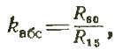 (1)
где R15 и R60 — сопротивления изоляции, отсчитанные соответственно через 15 и 60 с после достижения мегаомметром полной частоты вращения.
Коэффициент абсорбции определяет увлажнение изоляции. При хорошей, сухой изоляции коэффициент абсорбции составляет 1,5—2,0, а для увлажненной приближается к единице. Значение коэффициента абсорбции должно отличатся (в сторону уменьшения) от заводских данных не более, чем на 20%, а его значение должно быть не ниже 1,3 при температуре 10-30 С. При невыполнении этих условий изделие подлежит сушке.
Сопротивление изоляции электрической машины относительно ее корпуса и сопротивление изоляции между обмотками при рабочей температуре должно быть не менее значения, получаемого по формуле, но не менее 0,5 МОм:
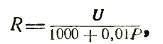 (2)
где U — номинальное напряжение машины, В;
Р — номинальная мощность машины, кВт.
Расчетная рабочая температура обмотки: это температура, к которой приводятся сопротивления обмоток электродвигателя при расчете потерь в ней. Она равна 75°C - для обмоток электродвигателей, предельные допустимые превышения температуры которых соответствуют классам нагревостойкости A, E, B; 115°C - для обмоток, предельные допустимые превышения температуры которых соответствуют классам нагревостойкости F, H; Измеряя сопротивления изоляции при температуре ниже рабочей полученное по этой формуле сопротивление изоляции следует удваивать на каждые 20°C (полные и неполные) разности между рабочей температурой и той температурой, при которой выполнено измерение.
ГОСТ 1628-75 предписывает применять при измерении сопротивления изоляции обмоток электродвигателей с номинальным напряжением до 500 В включительно мегаомметр на 500 В и для электродвигателей напряжением 500-1000 В — мегаомметр на 1000 В, для электродвигателей напряжением выше 1000В – мегаомметр на 2500В.
Для электродвигателей, у которых выведены концы и начала всех фаз, измерение сопротивления изоляции производят между каждой фазой и корпусом. В этом случае допустимое минимальное сопротивление изоляции фазы должно быть повышено в 3 раза.
При измерении сопротивления изоляции каждой из электрических цепей все прочие цепи соединяют с корпусом машины (рисунок 1, а).
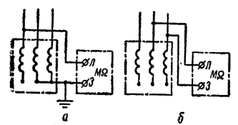
Рисунок 1. Измерение сопротивления изоляции обмотки статора электродвигателя.

Для измерений состояния сопротивления изоляции между обмотками электродвигателя мегомметр М следует подключить между двумя фазами электродвигателя, а третья фаза замыкается на корпус (рисунок 1, б).
В случае если в распределительную коробку выведено всего лишь три провода - начала обмоток С1, С2, С3, (рисунок 2) проводится лишь одно измерение сопротивлений корпусной изоляции в зависимости от схемы соединения обмоток (рисунок 3).
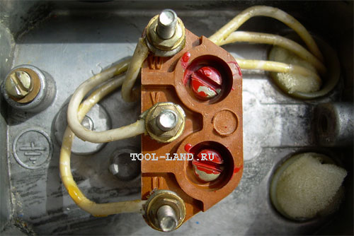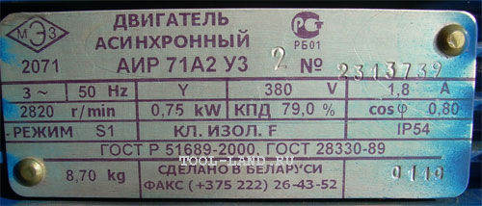
Рисунок 2. Клеммная колодка электродвигателя с внутренним соединением концов обмоток статора в звезду.

Для двигателей с фазным ротором также проводят измерение сопротивления изоляции обмотки ротора, для этого мегомметр на 500В подключается между контактным кольцом фазного ротора и заземляющим болтом. Сопротивление изоляции обмотки ротора должно составлятьне менее 0,2 МОм при температуре 10—30 °С
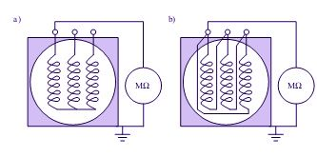
Рисунок 3. Измерение сопротивления корпусной изоляции для двигателей в распределительную коробку которых выведены только начала обмоток С1, С2, С3

По окончании измерения сопротивления изоляции каждой электрически независимой цепи следует разрядить ее на заземленный корпус двигателя. Для обмоток на номинальные напряжения 3000 В и выше продолжительность разрядки для двигателей до 1000 кВт не менее 15 с и для электродвигателей мощностью более 1000 кВт — не менее 1 мин.
Примечание. У синхронных электродвигателей при измерении сопротивления изоляции обмоток статора (обмотки статора) необходимо закоротить и заземлить обмотку ротора для исключения возможности повреждения изоляции ротора.

Методика измерения сопротивления изоляции мегаомметром

1. Убедиться в отсутствии напряжения в проверяемой цепи.
2. При неизвестном значении сопротивления цепи установить предел измерения на наибольшее значение; при выборе предела измерения необходимо учитывать то, что точность измерения повышается при отсчете показаний в рабочей (средней) области шкалы.
3. Отключить или замкнуть накоротко все элементы цепи с низким уровнем изоляции, а также конденсаторы и полупроводниковые приборы.
4. На время проведения измерений заземлить испытуемую цепь.
5. Нажать клавишу «высокое напряжение» в приборах, имеющих сетевое питание или вращать ручку генератора индукторного мегомметра (примерная скорость вращения - 120 об/мин) в течение 60 секунд, после чего снять показания по шкале прибора отсчитанные соответственно через 15 и 60 с после достижения мегаомметром полной частоты вращения.
6. После окончания измерения (перед отсоединением концов прибора от испытуемой цепи) снять накопленный электрический заряд с цепи путём её заземления.

ТРЕБОВАНИЯ БЕЗОПАСНОСТИ
1. При выполнении измерений сопротивления изоляции, должны быть соблюдены требования безопасности в соответствии ГОСТ 12.3.019.80, ГОСТ 12.2.007-75, "Правилами эксплуатации электроустановок потребителей” и "Правилами техники безопасности при эксплуатации электроустановок потребителей”
2. Средства измерений должны удовлетворять требованиям безопасности по ГОСТ 22261-82.
3. Измерения мегаомметром разрешается выполнять обученым лицам из электротехнического персонала. В установках напряжением выше 1000В измерения производят по наряду два лица, одно из которых должно иметь группу по электробезопасности не ниже IV. Проведение измерений в процессе монтажа или ремонта оговаривается в наряде в строке "Поручается”. В установках напряжением до 1000В измерения выполняют по распоряжению два лица, одно из которых должно иметь группу не ниже III. Исключение составляют испытания, указанные в п. БЗ.7.20.
4. Перед началом испытаний необходимо убедиться в отсутствии людей, работающих на той части электроустановки, к которой присоединен испытательный прибор, запретить находящимся вблизи него лицам прикасаться к токоведущим частям и, если нужно, выставить охрану.
5. Для контроля состояния изоляции электрических машин в соответствии с методическими указаниями или программами измерения мегомметром на остановленной или вращающейся, но не возбужденной машине могут проводиться оперативным персоналом или по его распоряжению в порядке текущей эксплуатации работниками электролаборатории. Под наблюдением оперативного персонала эти измерения могут выполняться и ремонтным персоналом. Испытания изоляции роторов, якорей и цепей возбуждения может проводить одно лицо с группой по электробезопасности не ниже III, испытания изоляции статора — не менее чем два лица, одно из которых должно иметь группу не ниже IV, а второе — не ниже III.
6. При работе с мегаомметром прикасаться к токоведущим частям, к которым он присоединен, запрещается. После окончания работы необходимо снять остаточный заряд с проверяемого оборудования посредством его кратковременного заземления. Лицо, производящее снятие остаточного заряда, должно пользоваться диэлектрическими перчатками и стоять на изолированном основании.
7. Измерение сопротивления изоляции мегомметром осуществляется на отключенных токоведущих частях, с которых снят заряд путем предварительного их заземления. Заземление с токоведущих частей следует снимать только после отключения мегомметра. При снятии заземления необходимо пользоваться диэлектрическими перчатками.

Приложение 1.

